HOJA DE EJERCICIOS ACTIVIDAD No. 3 CUALIDADES DE MOVIMIENTO
TABLA : CUALIDADES DE MOVIMIENTO
Actividad 3 Instrucciones:
- Coloca en la columna número 3 la respuesta correcta.
- Únicamente tienes que llenar la tabla número 3

1. Pregunta | 2. Imagen | 3. Escribe la respuesta correcta | 4. Opciones de respuesta
1.¿Qué nivel de movimiento representa la imagen donde los bailarines se encuentran ejecutando la coreografía de pie?  Imagen 1 | 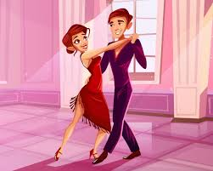 |  | A) Nivel bajo  B) Nivel medio  C) Nivel alto
2.¿Qué nivel de movimiento representa la imagen donde los bailarines se encuentran un segundo el en aire ?  Imagen 2 | 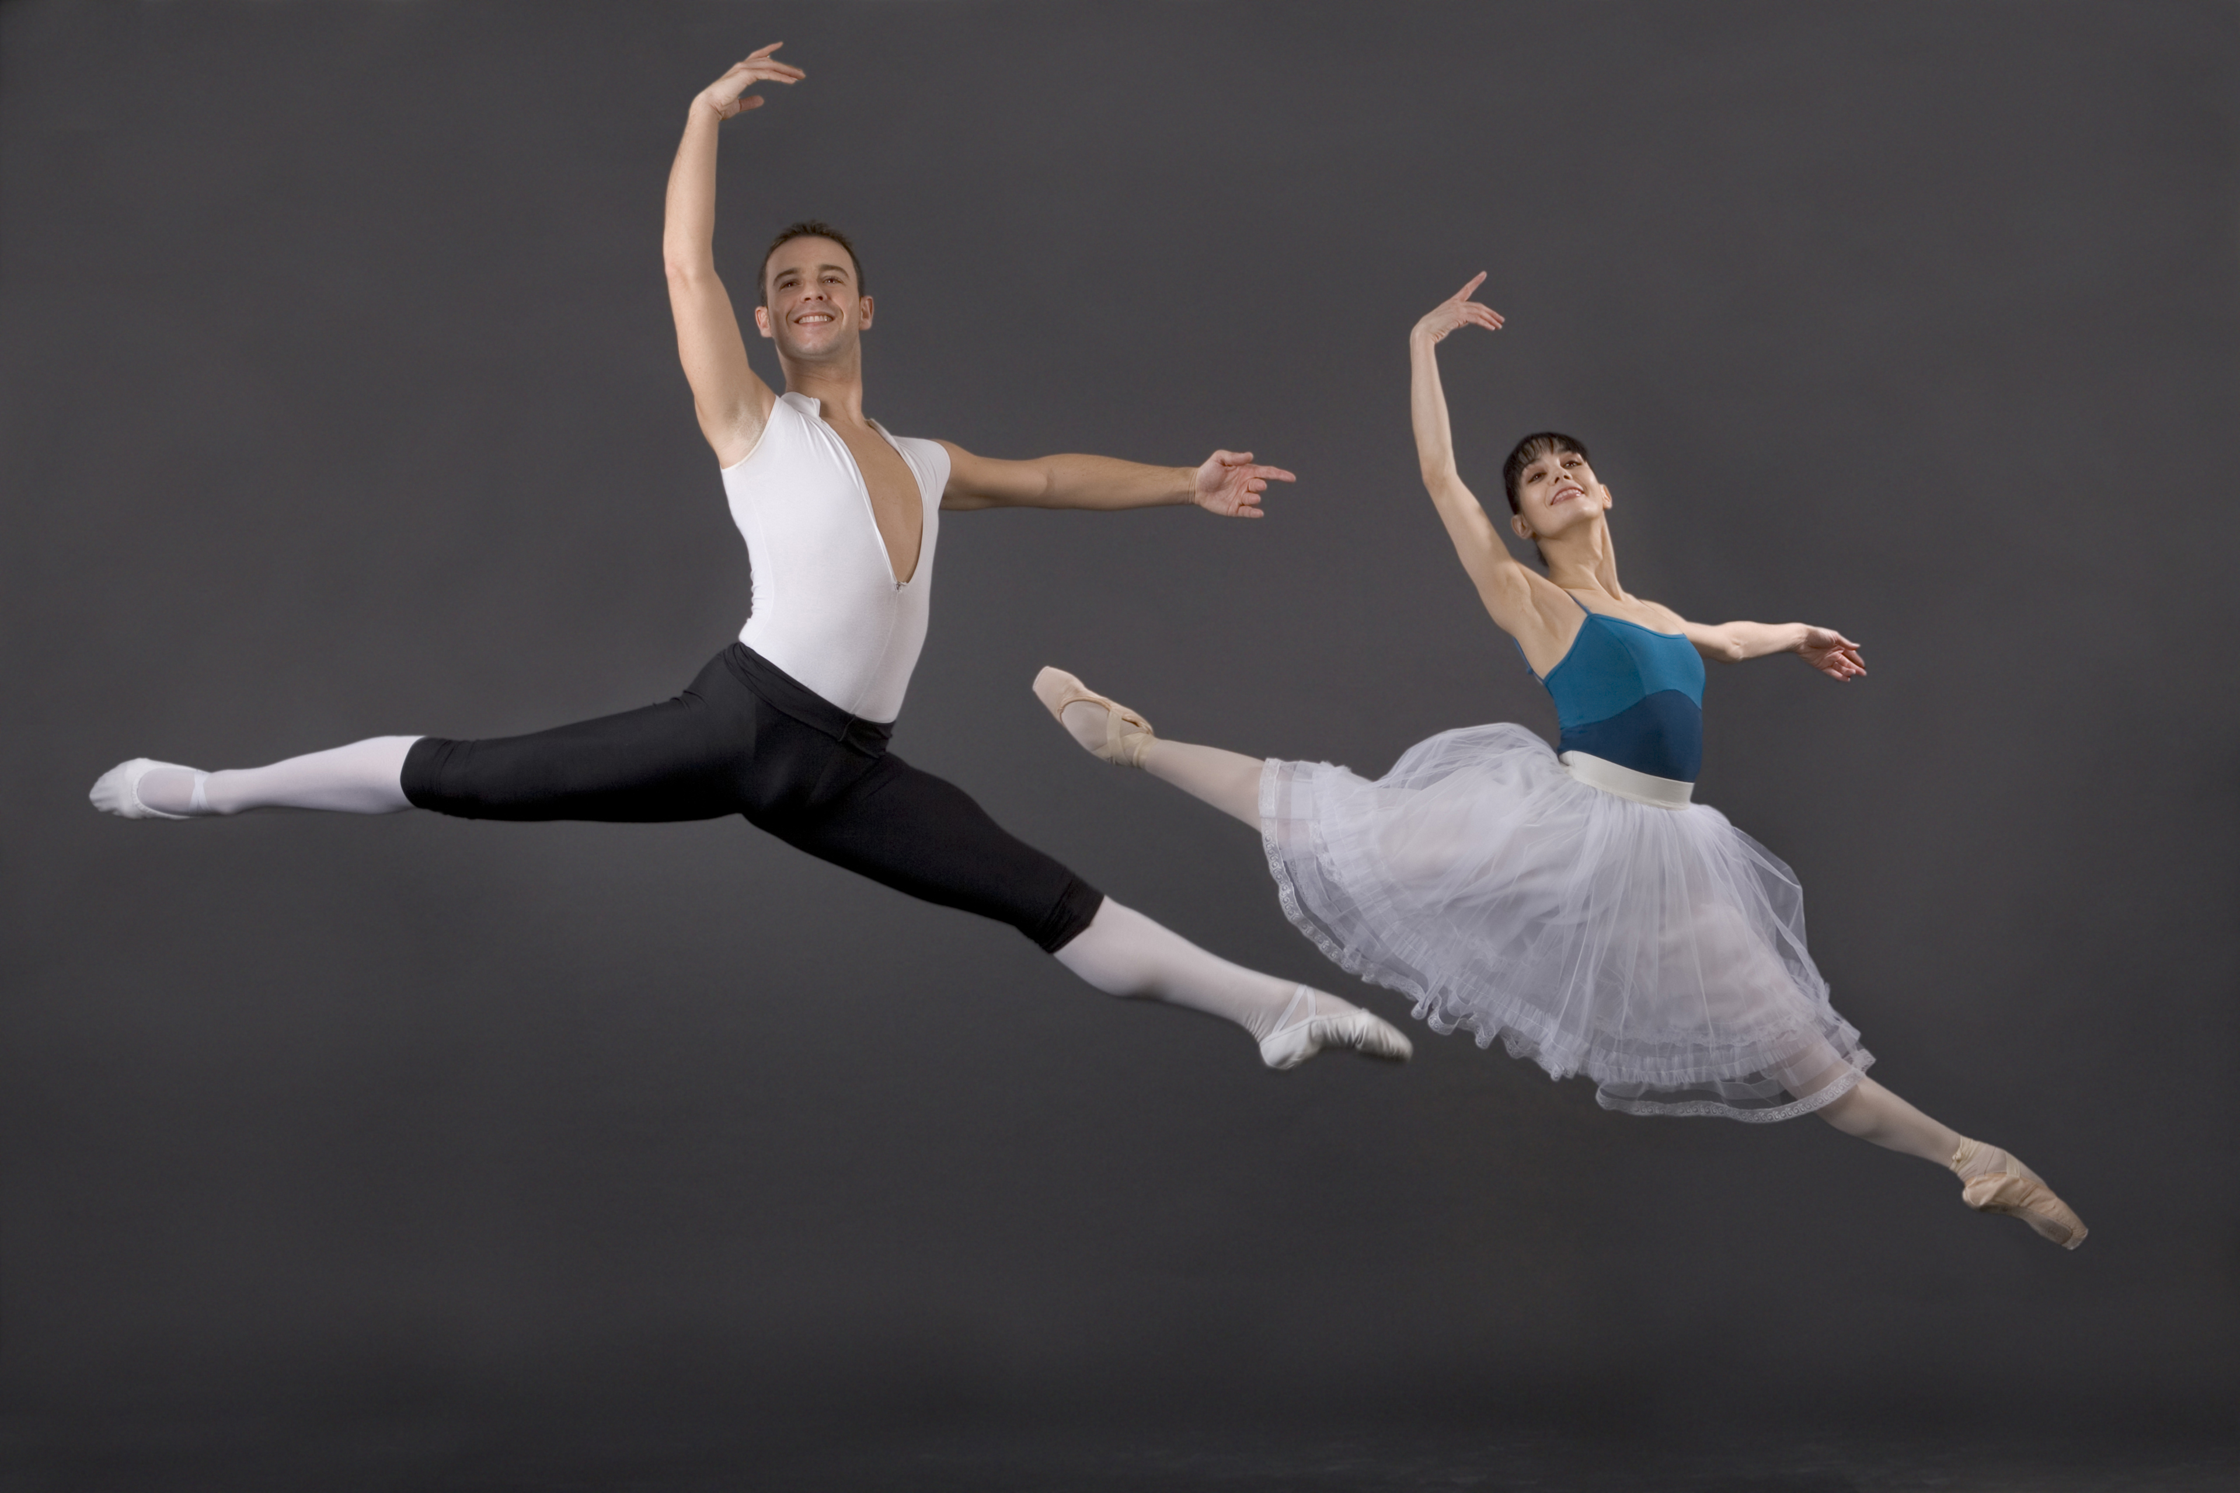 |  | A) Nivel bajo  B) Nivel medio  C) Nivel alto
3.¿Qué nivel de movimiento representa la imagen donde la bailarina tiene la mayor parte de su cuerpo en el suelo?  Imagen 3 | 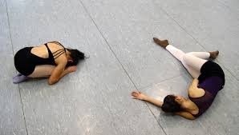 |  | A) Nivel bajo  B) Nivel medio  C) Nivel alto
4.¿Qué cualidad de movimiento esta representada por una burbuja imaginaria que rodea a nuestro cuerpo a través de la extensión de nuestras extremidades como brazos y piernas y se conoce como el espacio personal?  Imagen 4 | 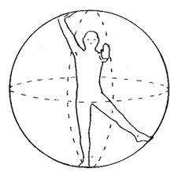 |  | A) Nivel bajo  B) Kinesfera  C) Direcciones

